Статья: «Работа над образным и тематическим содержанием музыки И.С.Баха в младших и старших классах фортепиано ДМШ и ДШИ на примере Маленькой прелюдии и Прелюдии и фуги I тома ХТК в тональности до минор.
Сравнение редакций Б.Муджеллини и В.Мержанова Прелюдии и фуги I до минор».

1

Работа над образным и тематическим содержанием музыки И.С.Баха в младших и старших классах фортепиано ДМШ и ДШИ
на примере Маленькой прелюдии и Прелюдии и фуги I тома ХТК в тональности до минор.

Сравнение редакций Б.Муджеллини и В.Мержанова Прелюдии и фуги I до минор

Сквозь толщу веков дошла до нас монументальная и прекрасная музыка И.С.Баха. Первоначально она привлекала величественностью замысла, гениальностью контрапункта, красотой впитавшихся в нее мелодий протестантского хорала. И лишь спустя время произошло осмысление того, что великий композитор вложил в нее, какими категориями он оперировал при создании высокоодухотворенных произведений, какие мысли двигали им в его жизненном подвиге. А.Швейцер лишь указал на связь сочинений Баха с протестантскими церковными песнопениями. Строгую и глубоко продуманную систему музыкальной символики Баха разработал наш соотечественник Болеслав Леопольдович Яворский. Хорошо темперированный клавир И.С.Баха является настольной книгой и для начинающего маленького пианиста, и для сложившегося концертирующего музыканта, с годами открывающего для себя все новые и новые грани многомерности и поистине исполинской по высокой одухотворенности и силе выражения этого и многих других произведений Баха.
Произведения И.С.Баха, изучаемые в классе ДШИ, требуют сложной и продуманной работы над стилем, что невозможно без изучения смежных искусств той эпохи. Многогранность и сложность музыки И.С.Баха, ее огромный информационный поток диктуют как многовариантность, так и стремление найти адекватную тексту образность и логичность исполнения. Постараемся обратиться к риторике, ведь знание музыкально-риторических фигур было обязательным для церковного музыканта XVII века, участвовавшего в протестантском богослужении.
Риторика—ораторское искусство, возникла в античности. Три основных принципа риторики: правильно, чисто, красиво. По аналогии с ораторским искусством, устойчивые мелодические обороты, звуковые формулы получили название музыкально-риторических фигур. С XVI века как классическое искусство риторика проникает в музыку. За уже сложившимися, определенными музыкальными оборотами закрепились устойчивые семантические значения для выражения какого-либо аффекта (состояния души, чувства человека) или понятия. В хорале музыкально-риторическая фигура была тесно связана со словом. Но в инструментальной музыке они приобретали роль «кирпичика», взятого за основу целого, некого каркаса для образной и смысловой наполненности произведения и давали композитору технику экспрессивного воздействия на слушателя. У Б.Яворского, ученика С.И.Танеева, существует теория о исторических фазах развития риторики в соотношении с музыкой:
I. Богословско-схоластическая риторика (кончая Палестриной). II. Созерцательная риторика (кончая Бахом).
III. Моторно-темпераментная моторика (классики—Моцарт, Гайдн, Глюк, Бетховен).
Созерцательная риторика активно носит обобщенно-повествовательный характер и в духе барокко активно сближается с живописью, театром, поэзией, философией и др. искусствами.
Картины, изображенные в ХТК, запечатлены на стенах и витражах протестантской церкви. В изобразительном искусстве Германии и других стран протестантской художественной культуры очень четко прослеживается традиция создания циклов на духовные сюжеты. Альбрехту Дюреру принадлежат пятнадцать гравюр на дереве с текстами из Апокалипсиса (1498), двадцать листов «Жизнь Марии» (1504), циклы «Страсти Христа» (1511) и др. Кисти Лукаса Кранаха Старшего принадлежат серия «Страстей» (1509), циклы « Христос и двенадцать апостолов» (1515), «Мучения апостолов» (1512). В 1640-х годах Рембрандту были заказаны «Страсти Христа». Громадное количество библейских сюжетов представлено в полотнах живописцев Доменико Гирландайо, Сандро Ботичелли, Пьеро делла Франческа, Джотто, Грюневальда, Леонардо да Винчи, Рафаэля,

2

Рубенса, Эль Греко, Якопо Тинторетто, Джованни Баттиста Тьеполо, Фра Беато Анжелико и др. Маленькая прелюдия до минор исполняется в младших классах отделения фортепиано ДШИ и
ДМШ, Прелюдия и фуга до минор из I тома ХТК—в старших. Кроме тональности их объединяет образно-эмоциональный строй, общяя эмоциональная приподнятость и экспрессивность выражения. В них есть сходные символы и фигуры изложения в фортепианной фактуре. Что-то родственное Бах заложил в оба эти сочинения, хотя безусловно они различаются друг от друга. Это совершенно разные, индивидуально решенные музыкальные картины.
В Маленькой прелюдии и прелюдии I ХТК музыка пронизана страхом, страданием; в обеих присутствует возвышение нижнего пласта, обе заканчиваются в мажоре, также есть речитативные моменты: в Маленькой прелюдии--в предпоследнем такте, а в Прелюдии—это весьма развернутый речитатив, уравновешивающий моторность общего движения.
Итак, приведем некоторые музыкально-риторические фигуры и символы в творчестве И.С.Баха, встречаемые в этих двух произведениях:
Скачки вниз на большие интервалы, септимы и ноны—старческая немощь, острое страдание. Ломаные фигурации, вращение—образ прощания, прощения, сострадания. Последовательность I-VII ступеней—Крест.
Тритон—отчаяние.
Секвенции—уподобление бренной ноше, которую человек несет на себе.
Паузы во всех голосах (фигура aposiopesis-умолчание)-- «изображение» смерти.
Гаммообразное движение (tirata-стрела)--героические события. В такте 34 (Adagio) прелюдии ХТК I до минор восходящее движение—момент обращения Иисуса к ученикам.
Движение вверх—вознесение, восхождение. Движение вниз—умирание, оплакивание.
Движение по хроматической гамме (5-7 звуков, вверх или вниз)--острая печаль, боль. Квинта—символ пустоты.
Юбиляции—возгласы солиста, противопоставляемые хору и уравновешиваю-щие его.
Падение на терцию—печаль.
Ход на сексту—exclamatio (восклицание).
Последовательность звуков es-d-es-c в линии верхнего голоса прелюдии c mol I тома—символ “Dies irae”.
Звуки h-c-g-as в теме фуги c moll I тома—символ креста в ракоходном движении, означает искупление через крестную муку.
Троичность мотивов (А+В+С=тезис+антитезис+синтез)--двойной символ: 1) Троица; 2) воскресение Христа на третий день после распятия.
Моторное движение—звукоизобразительные картины.
Окончание минорного произведения в мажоре—символ обретения веры.
Помимо этого, использование органного пункта на D усиливает нагнетание, а органный пункт на Т—это колорирование, подражание колокольному звону.В восприятии современников Баха в музыке барокко система символов имела большое значение. Вспомним изречение А.Швейцера: «Чтобы выразить одну и ту же идею, Бах всегда возвращается к одной и той же формуле». Известный отечественный исследователь Б.Яворский, потративший около полувека на скрупулезное изучение музыкальной символики Баха, писал: «Громадное количество баховских сочинений объединяется в одно стройное творческое целое сравнительно небольшим количеством таких символов».1 Особенно он подчеркивал целостность ХТК: «Сборник Wohltemperiertes Klavier—это одно целое произведение. Надо отмечать все аналогичные запечатления между всеми прелюдиями и фугами сборника. В WKl очень много общих символов; это доказывает цельность этого произведения».2 Типология ученого очень сложна, в целом ее можно представить четырьмя группами: 1) символы условные, бытовые (движения, восклицания, приветственного жеста и др.); 2) символы естественно-ладовые (страдания, страстей); 3) тембровые символы (биения струнных, дерево, медь—фанфары, кларины и т. д.); 4)

1 Яворский Б.Л. О символах И.С.Баха .ГЦММК. Ф. 146. Ед. хр. 7359. С. 1 2 ГЦММК. Ф. 447. Ед. хр. 344, 386.
3

моторные символы. Так же Яворский говорит: «Сам лад есть тоже символ, очень сложный. Символ страстей—естественный( он образуется ладовыми тяготениями)».3 Сюда относятся «тема распятия», «мотив креста». При изучении ХТК нужно знать,что общность семантики роднит это произведение с многочисленными кантатами, ораториями, мессами, пассионами, органными сочинениями Баха и знакомство с ними расширяет понимание музыкальной символики как образного языка, средства выразительности, раскрывает вопрос автоцитирования Баха и шире—вопрос переработок как внутренней связи между произведениями и постоянного роста автора по отношению к своим творениям.
Эстетика барокко, естественно, предъявляла свои требования к исполнителям. В классицистской музыке развитие темы и предопределение способов развития умещалось в период. Но в музыке Баха тема являлась сжатым интонационным ядром, за которым следовало длительное развертывание. Мельчайший фрагмент имел громадное значение для последующего развития и, в конечном итоге, для становления формы в целом.
Первостепенная педагогическая задача в классе—приучить ученика самостоятельно творчески мыслить, по возможности максимально включить осознание проблем исполнения на уровне формы, синтаксиса, полифонии,особенностей строения мелодии, гармонии, лада, метра, ритма и др., создать интересное по сути, объемное по звуку, лаконичное образно исполнение, характеризуемое как переживание во времени и затрагивающее как мышление, так и эмоции ученика. Приведем схему анализа Б.Яворским Прелюдий и фуг ХТК:
• тональность с указанием тома; • ассоциативный образ;
• библейский текст; • хоральная мелодия;
• авторы произведений изобразительного искусства на данный сюжет; • родственные сочинения;
• анализ прелюдии; • анализ фуги;
• текстологические замечания; • исполнительские указания.
Ассоциативный образ, по Яворскому,--это не догматическое следование определенному сюжету из Евангелия, а попытка с помощью образцов живописи, графики, литературы, поэзии, а также изучения сходных произведений из творчества Баха развить собственное мышление об образном строе ХТК. И начинать закладывать основы этого лучше с простого, постепенно восходя ко все более сложному содержанию.Казалось бы, вовсе не программная музыка-- ХТК с помощью символов превратился в очень программное произведение, где не только хорал, цитируемый в нем, но и жанровые особенности, семантика тональностей, излюбленные Бахом символы дополняют друг друга и усиливают все линии художественного воздействия. Яворский в педагогических целях перегруппировал все пьесы по принципу близкого тематизма и интонационного родства с целью установления более глубокого родства их между собой и уяснения их смысла. Он установил несколько периодов (или внутренних циклов), организованных по сюжетно-смысловому принципу, восстановил утраченный смысл баховского шедевра-- музыкальное толкование образов Ветхого и Нового Завета, предсказаний и пророчеств, Жития Христа:
Цикл «Ветхий Завет» Цикл «Детство Христа»
Цикл «Юность Христа» (другие названия: «Деяния Христа», «Зрелый период») Цикл «Страстная неделя» Торжественный цикл Догматический цикл
Прелюдия и фуга c moll I ХТК согласно интерпретации Яворского (по книге Р.Э.Берченко «В поисках утраченного смысла») входит в цикл «Юность Христа». В работе профессора РАМ им. Гнесиных

3 ГЦММК. Ф. 447. Ед. хр. 392. С. 129.
4

В.В.Носиной «Символика музыки И.С.Баха» Прелюдия и фуга до минор из I тома ХТК входит не в«Деяния Христа», а в «Догматический цикл», что не меняет ассоциативного образа:

Догматический цикл

c moll I том Cis dur I том D dur I том Es dur I том Cis dur II том D dur II том Es dur II том
E dur II том

Adur II том
Пламенеющая вера (Неопалимая купина) Троица
Сошествие святого духа Троица
Троица CREDO Троица
Лествица (духовное продвижение-- «лестница» к постижению Бога)
Слава в вышних Богу

Сокращение Догматического цикла, когда из него были переставлены в другие циклы прелюдии и фуги c moll I, c moll II, d moll II , было сделано Б.Яворским на последних баховских семинарах.

Маленькая прелюдия № 3 до минор.

Ассоциативный образ: Бичевание Христа.
Показ репродукций на сюжет «Бичевание Христа»: Грюневальд, Лукас Кранах Старший, Ханс Бальдунг Грин, Пьеро делла Франческа, немецкие художники XVIII века—Януариус Цик, Иоганн Цик.
Евангельский текст: Лука 22, 63-64
«Люди, державшие Иисуса, ругались над Ним и били Его; и закрывши Его, ударяли Его по лицу и спрашивали Его: прореки, кто ударил тебя?»
Иоанн 19, 1-3
«Тогда Пилат взял Иисуса и велел бить Его. И воины, сплетши венец из терна, возложили Ему на голову, и одели Его в багряницу. И говорили: радуйся, царь Иудейский! И били Его по ланитам». Матфей 27, 30 (также Матфей 25, 67-68; Марк 14, 65-66; Марк 15, 15-19)
«И плевали на Него и, взявши трость, били Его по голове».
Родственные сочинения по ассоциативному образу (музыкальные параллели): Фуга «Избиение Иисуса» из Прелюдии и фуги a moll II тома (здесь фигуры tirata в противосложении символизируют бичевание); Прелюдия «Бичевание Христа» из Прелюдии и фуги c moll II тома (скачки восьмых изображают бичевание, яркая моторность—выражение музыкой физических действий, фигурации шестнадцатых—гул злобной толпы), Фуга «Бичевание Христа, увенчание его терновым венцом» из Прелюдии и фуги h moll II тома (вторая половина первой темы (октавные скачки) и вторая тема, изложенная скачками шестнадцатых--символы бичевания); Прелюдия «Несение креста» из Прелюдии и фуги fis moll I тома (скачкообразные фигуры восьмых во 2-м, 9-м, 11-м тактах; а также разделенные паузами аккорды восьмых, чьи мелодические вершины cis-d-ais-h образуют символ страстей в 14-15-16, 19-м тактах—символизируют бичевание: «И били Его по голове тростью...»--Марк 15, 19).
Анализ Маленькой прелюдии:
Такт 1-4. Ломаные фигурации в правой руке—вращение, образ прощания, прощения, сострадания. В левой руке—три ноты, соответствующие символическому числу, передают удары бичом по телу Христа. Четвертные паузы на второй доле—с одной стороны, сообщают мерность; с другой прерывая звучание, символизируют образ смерти, особенно устрашающей в сочетании с этой мерностью и периодичностью. Одновременно присутствуют два движения: вверх—в правой руке и вниз—в левой, что создает впечатление бушующей толпы, раздираемой противоречиями—эмоциями гнева и сострадания. Создается многослойность восприятия: внешний облик (графическая символика) 5

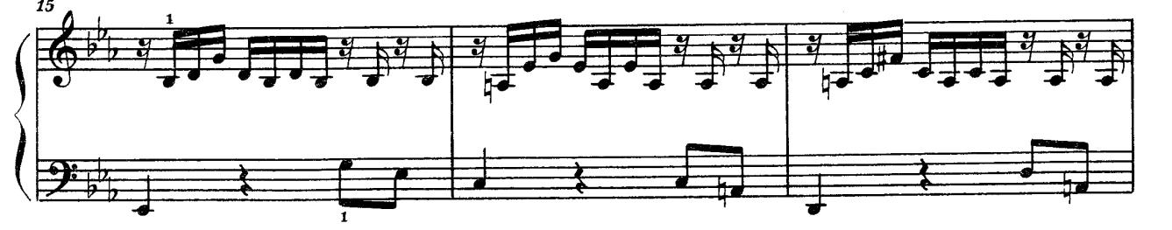
наполнен эмоцией, огромной смысловой выразительностью.
Такт 5. Последовательность звуков в партии правой руки ля бемоль-си бекар образует падающий диссонирующий интервал септиму—символ страдания.
Такт 10. Тритон до-фа диез, неоднократно повторенный—символ отчаяния.
Такт 13. Интервал нона соль-ля бекар, септима си бемоль-ля бекар и дальнейшее увеличение интервалики между руками—символ старческой немощи.
Такты 7-17. Общее разрежение фактуры, уход басовой линии вниз при стационарном движении партии правой руки накапливает энергию, как бы зрительно создает большую звуковую массу. Это погружение баса низвергает развитие всей маленькой прелюдии в пучину страха и ужаса перед смертью—символ умирания, оплакивания. Но символов смерти здесь мы еще не увидим.
Такт 17. Тритон до-фа диез, теперь восходящий, рисует мучения Христа. Далее появляются ходы на большие интервалы уже в самой басовой партии.
Такты 20-21. Септима до-ре—то же.
Такты 22-23. Увеличенная нона фа диез-ми бемоль—символ старческой немощи.
Такты 25-29. В басу появляется хроматизированное движение вниз ми бекар-ми бемоль-ре-до диез-до бекар—символ острой печали и боли.
Такт 34. После долгого диссонирования—островок света (соль мажорное трезвучие)--Божественный свет.
Такт 35. Септима соль-ля и тритон до-фа диез—символы старческой немощи и отчаяния. Вообще, такты 34-36 являются итоговыми в звуковом нагнетании, форме прелюдии, после чего идет явный спад в динамическом звучании, но не в драматургии всего произведения. Венчает произведение речитатив.
Такт 42. Речетатив покоится на соль мажорном трезвучии, построен на восходящем движении, символизирует Святость веры.
Такт 43. Маленькая прелюдия заканчивается в тональности мажорной доминанты, что является символом веры в воскресение.
Текстологические замечания:
Сборник «Маленькие прелюдии и фуги», при жизни автора не существовал. Его составил из мелких произведений композитора и издал в 1848 году немецкий музыкант Ф.Гриппенкерль. В своем предисловии к изданию «Маленьких прелюдий и фуг» он писал: «Цель настоящего сборника заключается в том, чтобы объединить в одном томе наиболее легкие инструктивные сочинения И.С.Баха. Они воспроизведены частью по рукописям автора, частью—там, где автографы отсутствовали—по лучшим старым копиям». Маленькая прелюдия до минор не принадлежит баховскому автографу, она была взята из рукописного сборника И.Келльнера-- ученика И.С.Баха. Ему также принадлежит книга —H.Keller. Die Klavierwerke Bachs Лейпцигского издания. Видимо, придерживаясь этого источника, в издании Петерса указано, что исполнение этой прелюдии предназначено для лютни. То есть вполне естественно представить звучание ее и в исполнении на клавесине, клавикорде или на двухмануальном чембало, на котором играл сам Бах. Сейчас первоначальный замысел трудно себе представить, настолько прочно данный сборник вошел в педагогическую практику пианистов. В редакции С.Диденко Маленьких прелюдий и фуг в такте 18-м последовательность восьмых в басу до-ля аналогично 16-му такту, в других редакциях—

последовательность восьмых ре-ля:

6

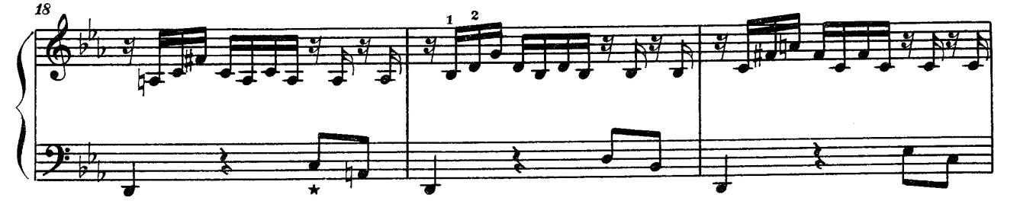

Исполнительские указания: Играть патетично и взволнованно. Штрих в левой руке portato—нечто среднее между staccato и legato, в правой—un poco legato. Следует яснее показать паузу на второй доле, для этого надо на одну шестнадцатую снимать предыдущую ноту раньше. В то же время в дальнейшем неверно членить тему по паузе в левой руке—она входит в структуру фразы, придавая ей активность.
В фигурации шестнадцатыми следует прослушать внутреннее голосоведение, когда один голос распадается на три внутренние линии: нижнюю, среднюю и верхнюю. Это поможет избежать плоского звучания в гармонических задержаниях и добиться рельефного звучания каждой партии. конце, в речитативе—незначительное замедление темпа.

Редакции ХТК в учебной и исполнительской практике

В вопросе выбора редакции ХТК и вообще произведений И.С.Баха при прохождении учебной программы обычно придерживаются так называемых «правильных» редакций (Б.Муджеллини, А.Гольденвейзера), полезных в учебной практике, а также широко принятых в педагогическом преподавании в ДШИ и ДМШ редакций Маленьких прелюдий и фуг Н.Н.Кувшинникова, Л.И Ройзмана, С.Диденко. Остановимся на «неправильной» редакции Ф.Бузони, в свое время широко издававшейся, наносящей вред прежде всего пониманию исполнителем того самого «правильного» Баха , которого и предстоит взрастить в самом себе любому пианисту. Если это произойдет в результате кропотливого труда и работы над своим знанием предмета, то, поверьте, никакая «неправильность» просто никогда не пристанет. Большая роль в этом принадлежит чтению работ А.Швейцера, И.Браудо, Я.Мильштейна, Р.Э.Берченко, В.Б.Носиной, Б.Л.Яворского и др.
Почему редакция Ф.Бузони «неправильная»? Ф.Бузони, яркий представитель романтического направления в музыке XIX века, ведущий большую концертную деятельность (как пианист, композитор, дирижер) и просветительскую, пропагандистскую работу (как редактор, педагог, культурный деятель) сформировал свое отношение к Баху или, вернее сказать, к эпохе барокко не совсем со знанием специфики дела, с позиций романтизма. В целом эпоха XVII века хронологически была слишком далеко от Бузони. Его попытка «реанимировать» дошедшее до нас музыкальное наследие И.С.Баха привела к несоответствию исторического взгляда на казалось бы очевидные, лежащие на поверхности, сами собой разумеющиеся вещи. С одной стороны, музыка Баха привлекала своей экспрессивностью, звуковой насыщенностью, предельной отточенностью образов, пафосом, огромным лиризмом, накалом чувств. Но, с другой стороны, в последующем столетии слушательская аудитория утратила знание музыкальной символики, пришедшей к нам из средневековья. Утратилось восприятие протестантского хорала. То, что воспринималось современниками Баха как нечто само собой разумеющееся, для пианиста XIX века было закрытой книгой. Произошло наложение одной эпохи (барокко) на другую (романтизм). Вместо скрупулезного знания немецкого хорала, ясного представления терассообразной фактуры, законов как членения, так и единства мотивов и метроритмических формул, разветвленной системы музыкальной символики Ф.Бузони продемонстрировал стремление подогнать строгую и где-то догматическую музыку Баха под стандарты романтической трактовки звучания на фортепиано. К тому же автограф II тома ХТК самого Баха был обнаружен позднее (в 1894 году), когда Ф.Бузони уже выполнил свой труд, полагаясь на текст второстепенных копий. Это создало целый ряд неточностей.
Приучить ученика видеть Urtext—важнейшая задача в освоении музыкальной символики Баха. Отсутствие указаний diminuendo, crescendo, mp, ff объясняются свойствами инструментов той эпохи: клавесином, клавикордом, органом. Дальнейший шаг--умение выбрать с преподавателем для

7

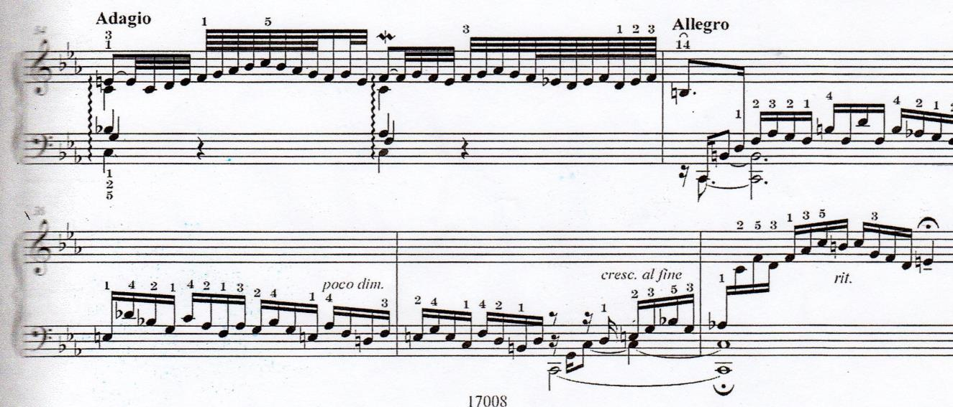
себя аппликатуру, штрихи, динамический план как оптимальный способ выражения содержания.

Прелюдия и фуга c moll I ХТК
Исполнение прелюдии—патетическое и более певучее в своей основе. Учитывая присутствие символа Dies irae в ракоходе в 1-м такте и дальнейшее ускорение темпа, необходимо вспомнить о исполнительской рекомендации Яворского: «...вспомогательные и проходящие (звуки) нельзя играть моторно, так как не должно быть никаких (…) промежуточных, абстрактных, счетных единиц. Все звуки должны входить в образ; все должно звучать в образе...». Штрих—legato. Сравним редакции Б.Муджеллини и В.Мержанова (в основе которой лежит Urtext). В 1-й половине прелюдии у Муджеллини более дробный динамический план с обозначениями dim. и cresc., приводящими к первой юбиляции солиста (exclamatio-с восходящими секстами) —forte—это первое изменение фактуры. У Мержанова dim. в первоначальном движении связано с понижением линии баса, forte обозначен не переход на одноголосную фактуру (избежать ненужного форсирования звука), а канон. Такой более укрупненный динамический план точнее соответствует контрастным картинам Евангелия: бедствие морское, утопание лодки, шествие по воде Иисуса —и крик Петра о спасении. Темповые указания Presto, Adagio, Allegro—авторские, принадлежат Баху. Здесь у Муджеллини текст испещрен обозначениями forte, отклонение темпа перед речитативом и значительное замедление в конце прелюдии. Вся эта романтическая приподнятость очень сильно отвлекает от ожидания фуги, наступление которой надо не тормозить форсированием звука и нагромождением сценических эффектов, а довериться более естественному ходу событий. В редакции Мержанова, как и в Urtext'е, в последних тактах 35-38 линия верхнего голоса почти графически рисует общую драматургию прелюдии--от людского отчаяния к торжеству веры:

ред. Мержанова

Фуга—мольба утопающих на море к Спасителю. Муджеллини предполагал как один из вариантов исполнения фуги—постоянное сохранение legato. Я.И.Мильштейн пишет: «По мнению Ант. Рубинштейна, засвидетель- ствованному многими его учениками, основной артикуляцией фуги является legato, а не staccato”. Но в педагогической практике ДШИ задачи стоят другие.
У Муджеллини тема ясно состоит из трех мотивов. Начальный, как отметил Яворский, ритмически и интонационно перекликается с басовым
сопровождением дуэта альта и тенора (№7) в кантате BWV 154 “Mein Liebster Jesu ist verloren”:

8

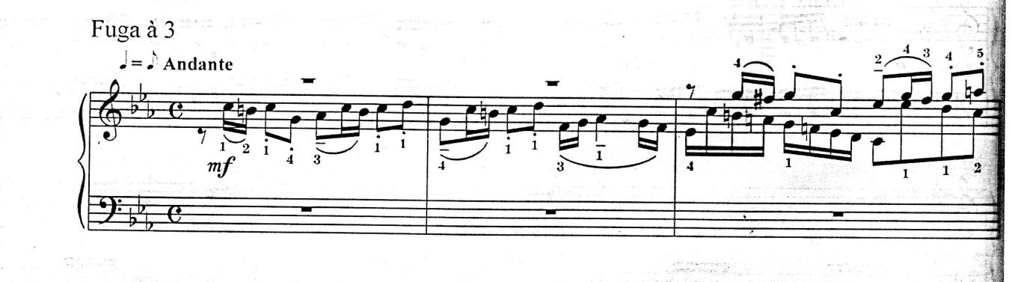
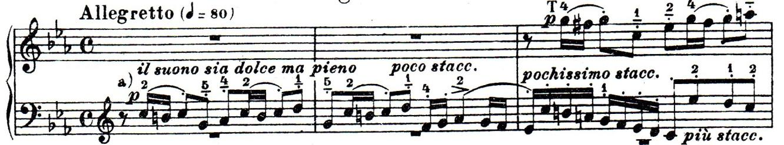
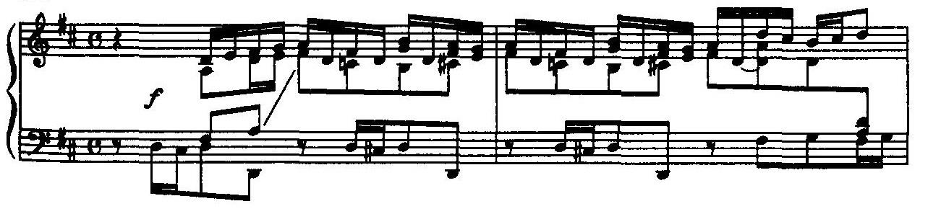

Но Муджеллини к начальной интонационной формуле прибавил еще один звук—ля бемоль, отделив его от последующих шестнадцатых, тем самым нарушив большую протяженность мотива, заложенную в музыку Бахом:
ред. Муджеллини

Однако в редакции Мержанова в теме фуги начальный мотив объединяет две ритмоинтонационные формулы: начальную (со слабой доли), и фигуру , которая, как неоднократно цитировал Яворский А.Швейцера, является «символом радости» у Баха. Это другая ритмическая фигура, отличающаяся от первой. В редакции Мержанова она исполняется legato. Главный интонационный ход по звукам ля бемоль-соль-фа-ми бемоль благодаря объединяющим лигам приобрел большую певучесть. В третьем мотиве синкопа—ля бемоль (четверть)—у Муджеллини исполняется скорее кистевым движением, у Мержанова—и кистью, и пальцем:

ред. Мержанова

Тема фуги—з а м к н у т а я, первая ритмоинтонационная формула имеет основополагающее значение для развития всей фуги. По словам А.Чугаева в его книге «Особенности строения клавирных фуг Баха», 13-14 такты-- «...единственный двутакт..., не включающий в себя данную [основную мелодико-ритмическую—понимать как начальную, 1-ю ритмоинтонационную формулу в теме фуги] фигуру, выделяется как в своем роде контрастный». Назначение 2-й ритмической фигуры, состоящей из восьмой и двух шестнадцатых—внесение интонационного контраста в развитии фуги. Эта формула появится на короткое время в такте 15 в верхнем голосе—ритмически измененное противосложение в g moll. В своей редакции Мержанов подчеркивает ее указанием tenuto на ноте до, так как это динамическая вершина развития предшествующей интермедии:
9

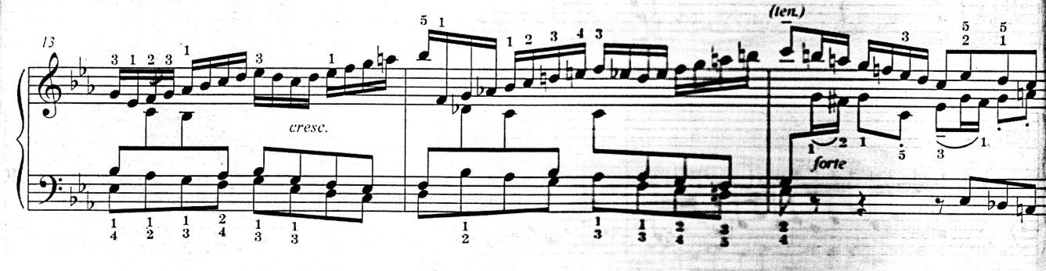
ред. Мержанова

Обозначения diminuendo и crescendo у Мержанова связаны с нисходящим и восходящим движением, охватывающем различные регистры фортепиано (такты 11-14). Следующее появление этого мотива, теперь уже ритмически измененного, интонационно более усложненного—такт 24-й, отмеченный Мержановым указанием diminuendo. Этим редактор разграничивает две интермедии, следующие одна за другой. Первая интермедия (такты 22-23) основана на 1-й ритмоинтонационной формуле темы, составляющим ее ядро. Вторая—на второй, что и обуславливает уход динамики на подчиненную динамическую градацию. Эта интермедия представляет собой имитационную перекличку верхнего и среднего голосов с выдерживанием длинных звуков, звучит проникновенно и лирично перед наступлением репризы:

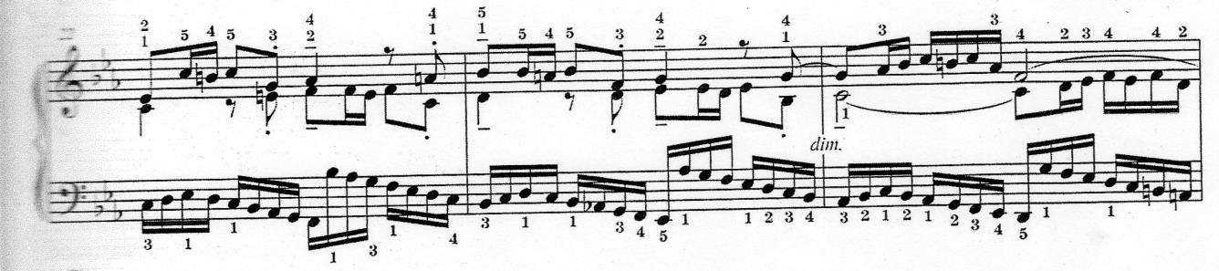
ред. Мержанова

Хочется вспомнить Яворского: «С точки зрения динамики фугу необходимо исполнять по убывающей: первый голос f, второй—mf, третий—p, четвертый—pp (неопытные пианисты делают наоборот). Тогда вступление каждого следующего голоса будет заметно, но не будет немыслимого динамического усиления к концу. Убывающая динамика компенсируется заполнением голосов, увеличением плотности фактуры». Муджеллини динамическими указаниями детализует трехголосие в моментах проведения темы, особенно это видно во вступлении басового голоса после интермедии (такт 7) и в проведении темы в соль миноре (такты 15-16):

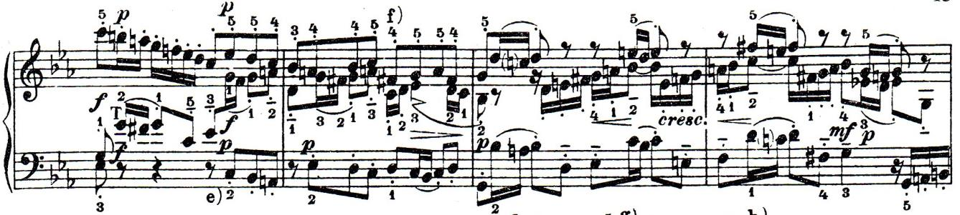
т. 18 ред. Муджеллини

10

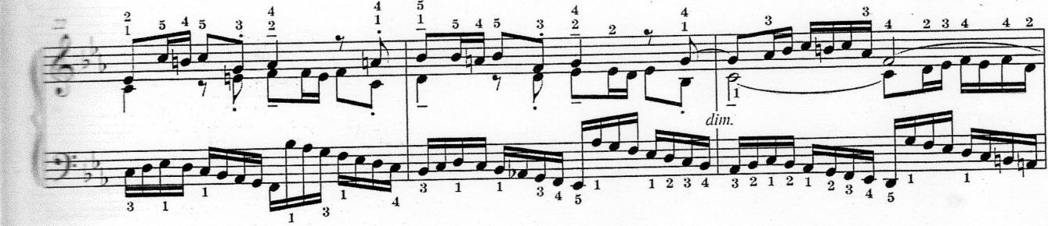
У Муджеллини очень дробная динамика в больших восходящих движениях (такты 13-14) и внутри построений (такты 17-18). С.Протопопов так вспоминает исполнительские указания Яворского: «...в заключениях крупных построений и в концах произведений не должно быть rallentando; в середине построений не нужно делать crescendo и diminuendo, так как наличие филировки звука было свойственно более поздним—романтической и психологической— эпохам...интермедии, состоящие из частиц бывших уже образов, исполняются p или pp на заднем плане, но всегда выдерживается истовость—равнозначность всех звуков». В других источниках Яворский неоднократно подчеркивает: «У Баха постоянная смена символов […] Трудности исполнения Баха заключаются в цезурности между образами». В третьем разделе фуги Муджеллини делает акцент на вступлении темы в третьем голосе (такт 26), у Мержанова обозначение forte в 25 такте совпадает с наступлением репризы и призывает к поиску динамической разноплановости голосов: в интермедии (25-26 такты), и во вступлении темы в нижнем голосе (26-28 такты):

ред. Мержанова

В III разделе фуги в 28 такте слушательское внимание приковывает очень важный риторический символ aposiopesis (умолчание)--пауза во всех голосах, или генеральная пауза. В исполнительском дыхании очень важно исполнить ее на большом дыхании, но мыслить ее как запятую, ведь впереди заключительная точка не только фуги, но и всего цикла—последнее проведение темы на выдержанном тоническом органном пункте. У Муджеллини опять, как и в прелюдии, отклонение от темпа внутри построения (такт 29)—largamente и ritenuto. В 29 такте стоит совершенно неправильная лига, соединяющая затактовую восьмую с последующей длительностью через тактовую черту. Это в корне противоречит правилам исполнения Баха. Подобную вольность Муджеллини сопутствует ремаркой molta voce. Излишняя экзальтированность образа проявляется и в проставлении им лиги в последнем такте на заключительном мотиве. Контрастом этому является проставление штрихов Мержановым, следуя Уртексту. С точки зрения композиции всей фуги именно последний такт—венец в выражении пламенеющей веры в библейском сознании: «И когда вошли они в лодку, ветер утих. Бывшие же в лодке подошли, поклонились Ему и сказали: истинно Ты Сын Божий» (Матфей, 14, 22-23; также Марк 6, 45-51; Иоанн 6, 16-21).
Правильная артикуляция и связь с первоисточником, Urtext`ом, достигнутое единство в произнесении мотивов как художественная категория, найденные расстановки логических акцентов в создании контрастно звучащей картины всей фуги с помощью музыкально-риторических фигур—все это залог успешного продвижения редакции В.Мержанова ХТК И.С.Баха в учебную практику ДМШ и ДШИ.

11

Список использованной литературы:

1. Р.Э.Берченко. В поисках утраченного. Болеслав Яворский о «Хорошо темперированном клавире». Классика-XXI, М., 2008.--372 с.
2. И.Браудо. Об изучении клавирных сочинений Баха в музыкальной школе.--Издание 2-е. Л.: Музыка,1979—72 с.
3. Я.И.Мильштейн. Хорошо темперированный клавир И.С.Баха и особенности его исполнения. М.: Музыка,1967.--392 с.
4. О.Захарова. Риторика и западно-европейская музыка XVII-первой половины XVIII века: принципы, приемы. М.: Музыка, 1983.--77 с.
5. А.Швейцер. Иоганн Себастиан Бах. М.: Музыка, 1964.--725 с.
6. С.Диденко. Ст. «Редакция Ф.Бузони ХТК». Журнал «Фортепиано». 1999 год, № 1. 7. В.Б.Носина. Символика музыки И.С.Баха. Классика-XXI, М., 2011.--56 с.
8. А.Чугаев. Особенности строения клавирных фуг Баха. М.: Музыка, 1975.--255 с.
9. Е.Б.Журова. Ст. «Маленькие прелюдии и фуги И.С.Баха». Сценарий открытого урока по муз литературе. Ж. «Музыка в школе» № 2/2008.

12

Нотография:

1. И.С.Бах. Хорошо темперированный клавир ч. 1. Редакция и примечания Бруно Муджеллини. М., «Музыка», 2005—120 с.
2. И.С.Бах. Маленькие прелюдии и фуги (ред.Н.Кувшинникова). М.: Музыка, 1981.--64 с. 3. И.С.Бах. Хорошо темперированный клавир (ред. Ф.Бузони).
4. И.С.Бах. Маленькие прелюдии и фугетты (для клавира). Редакция С.Диденко. М.: издательство «Торопов», 1999.--80 с.
5. И.С.Бах. Хорошо темперированный клавир I-II. Уртекст. 3-е изд., испр./ Текстологическая редакция П.Г.Егорова.--Спб.: Издательство «Лань»; Издательство «Планета музыки», 2007.--272 с.
6.И.С.Бах. Хорошо темперированный клавир: Том 1 / Редакция В.Мержанова.--М.: Музыка, 2012.--140 с.

13

